 | Федеральное государственное бюджетное образовательное  учреждение высшего образования  «Пензенский государственный университет»  (ФГБОУ ВО «Пензенский государственный университет»)  Нижнеломовский филиал ФГБОУВО  «Пензенский государственный университет»  (НлФ ФГБОУ ВО «ПГУ»)

Практическая работа №1
по дисциплине: «Системное программирование»
на тему: «Определение регистра буквы»

Выполнили:
студент группы 23НФПО
Кириллов А.О.
Веденяпин Д.А.
Мосман А.П.
Принял:
Преподаватель
Хлынцев А.А.

Нижний Ломов, 2025 г.

Ход работы:
- Создаем приложение для определения регистра буквы.
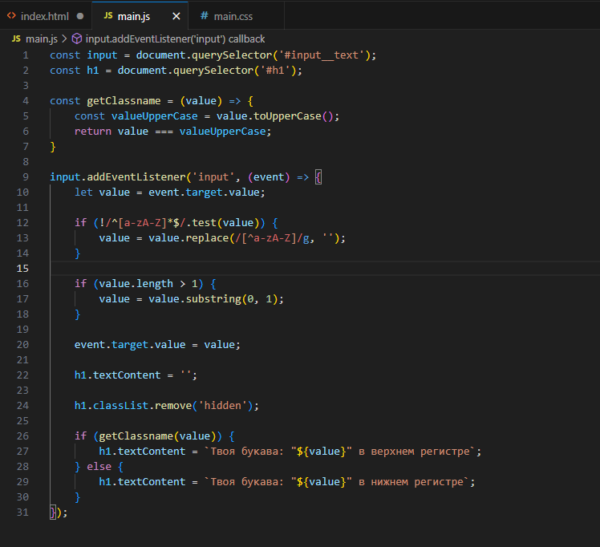
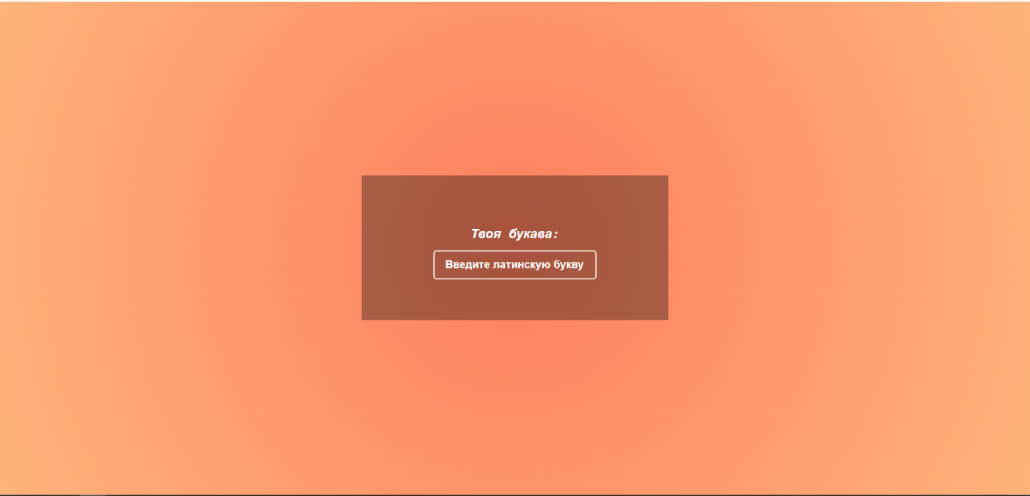
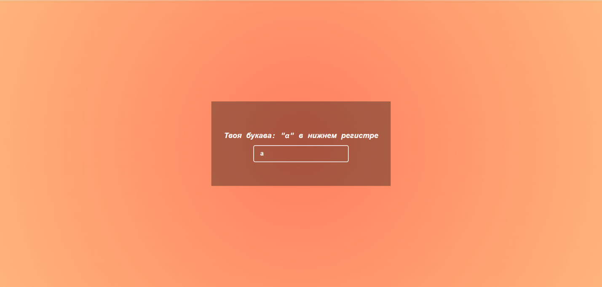
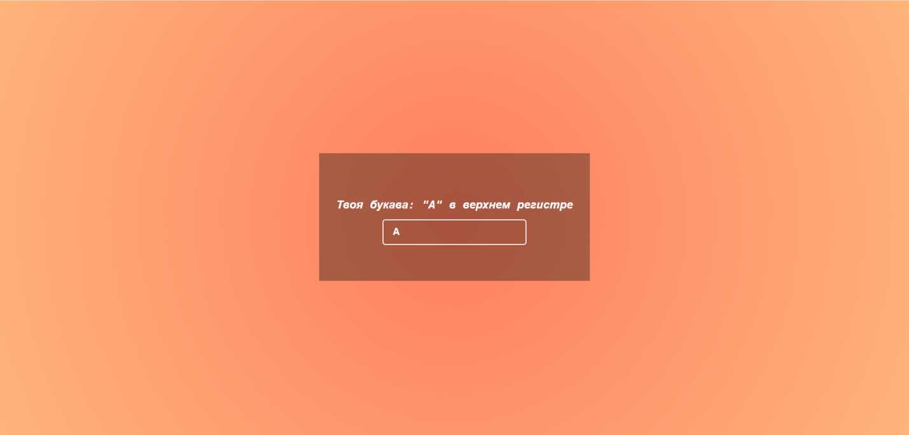

Вывод: создали веб-приложение для определения регистра буквы, создали интерфейс для отображения.

